UAM
Programación de Aplicaciones de Escritorio
Evaluación 3 – Corte 2
Informe de la Tarea sumativa 2
Procesamiento de pedidos con cancelación
Dato | Valor
Modalidad | Trabajo grupal (3 integrantes)
Docente | [Pendiente]
Fecha de las pruebas | 29 de octubre de 2026
Fecha de entrega | [Pendiente]
Repositorio | https://github.com/katemyme/Evaluacion-3-Corte-2

1. Identificación del caso e integrantes
Caso: Tarea sumativa 2 – Procesamiento de pedidos con cancelación (sesión 2, indicadores IL3.1 e IL3.3). Módulo: Procesamiento_de_pedidos. Responsable principal del caso: Erving Miranda.
Tabla 1. Integrantes del grupo
Integrante | Usuario o autor en Git
Erving Miranda | Erving Miranda
[Pendiente: nombre completo] | [Pendiente]
[Pendiente: nombre completo] | [Pendiente]

En el historial del repositorio aparecen cuatro autores: Erving Miranda, Andre / André Guido, ValcocerLopez (Victor Mateo Alcocer López) y Argonauta0. La guía indica grupos de tres integrantes, por lo que la lista oficial debe confirmarse antes de la entrega.

2. Objetivo y descripción del funcionamiento
El objetivo es procesar 30 pedidos, uno por uno, en segundo plano. Cada pedido simula un trabajo de 200 ms y solo se cuenta como completado cuando termina esa espera. El usuario puede cancelar el procesamiento en cualquier momento sin detener el programa a la fuerza.
La ventana tiene los botones Iniciar y Cancelar, una barra de progreso, el contador «Pedidos completados» y un registro de procesamiento. La aplicación maneja seis estados propios, distintos de Thread.State:
Tabla 2. Estados de la aplicación
Estado | Significado
Listo | La ventana se abrió y todavía no se ha iniciado un procesamiento.
En ejecución | El hilo trabajador está procesando pedidos.
Cancelando | Se pidió cancelar y se espera que el trabajador termine.
Cancelado | El trabajador terminó después de cancelar, con menos de 30 pedidos.
Completado | Se procesaron los 30 pedidos.
Error | El trabajador terminó antes de tiempo sin que se pidiera cancelar.

3. Hilos y cancelación cooperativa

3.1 Hilo trabajador
La clase ProcesadorPedidos implementa Runnable y contiene el ciclo de los 30 pedidos. Al pulsar Iniciar, el controlador crea un Thread nuevo con esa tarea y llama a start(). Se crea un hilo nuevo en cada ejecución porque un Thread que ya terminó no puede volver a iniciarse.

3.2 Cancelación con interrupt()
Cancelar llama a interrupt() sobre el hilo trabajador; nunca se usa Thread.stop(). El trabajador responde a la solicitud en dos puntos: antes de comenzar cada pedido revisa isInterrupted(), y si la interrupción llega mientras está en Thread.sleep(200), esa espera lanza InterruptedException. En ambos casos el ciclo termina y el pedido que estaba en curso no se cuenta.
for (int numeroPedido = 1; numeroPedido <= TOTAL_PEDIDOS; numeroPedido++) {
// Revisa entre un pedido y otro si se pidió cancelar con interrupt().
if (Thread.currentThread().isInterrupted()) return;

Thread.sleep(DURACION_PEDIDO_MS); // lanza InterruptedException si llega interrupt()

// El pedido solo se cuenta después de terminar su espera completa.
controlador.registrarPedidoCompletado(numeroPedido);
}

3.3 Espera asíncrona de la terminación
Después de pedir la cancelación, la aplicación no habilita otro inicio hasta confirmar que el trabajador terminó. Para eso un segundo hilo, el vigilante, llama a join() sobre el trabajador. join() deja esperando al hilo que lo llama; por eso no se llama desde JavaFX, ya que la ventana se congelaría. Cuando join() regresa, el vigilante usa Platform.runLater() para mostrar el resultado final (Completado, Cancelado o Error) y volver a habilitar Iniciar.

3.4 Actualizaciones seguras de la interfaz
Cada vez que termina un pedido, el trabajador llama a registrarPedidoCompletado(), que usa Platform.runLater() para aumentar el contador, mover la barra de progreso y escribir en el registro desde el hilo de JavaFX. Como el contador solo se modifica en ese hilo, no se necesitan variables atómicas ni volatile. Platform.runLater() ejecuta las tareas en el orden en que se encolan, por lo que el resultado final siempre se muestra después del último pedido registrado.

3.5 Inicio duplicado y cierre de la ventana
Mientras exista un trabajador, Iniciar está deshabilitado y el método iniciarProcesamiento() también lo comprueba. Si se cierra la ventana con un procesamiento activo, el evento de cierre se consume, se solicita la cancelación y la ventana se cierra cuando el vigilante confirma que el trabajador terminó. El hilo de JavaFX nunca queda bloqueado esperando.

4. Resultados esperados y obtenidos
Tabla 3. Pruebas de aceptación del caso 2
Escenario | Resultado esperado | Resultado obtenido | Estado
Estado inicial | Listo, 0 / 30 y Cancelar deshabilitado | Listo, 0 / 30, barra vacía y Cancelar deshabilitado (Figura 1) | Cumple
Ejecución completa | 30 / 30, progreso 100 % y Completado | 30 / 30, barra llena, estado Completado y 30 avisos en el registro (Figura 3) | Cumple
Interfaz operativa | Procesar fuera del hilo de JavaFX | La ventana respondió y se actualizó durante la ejecución; a los 3 s mostraba 14 / 30 (Figura 2) | Cumple
Cancelación durante una espera | Contador entre 0 y 30, estable al terminar; estado Cancelado | Se detuvo en 11 / 30 con estado Cancelado; 3 s después la ventana no había cambiado (Figura 4) | Cumple
Inicio duplicado | No crear otro trabajador | Iniciar quedó deshabilitado durante la ejecución; el clic adicional no tuvo efecto (Figura 2) | Cumple
Reinicio después de cancelar | Nueva tarea con el contador restablecido | Tras cancelar en 8 / 30, la nueva ejecución empezó desde 0 con el registro limpio (Figuras 5 y 6) | Cumple
Cierre con la tarea activa | Cancelar, cerrar sin bloquear y sin trabajadores activos | Se cerró la ventana en 9 / 30; se cerró al terminar el trabajador y el proceso Java finalizó con código 0 (Figura 7) | Cumple

Sobre el cierre: los hilos trabajador y vigilante no son daemon, de modo que si alguno siguiera vivo el proceso Java no podría terminar. Que el proceso finalizara con código 0 inmediatamente después del cierre confirma que no quedaron trabajadores activos.
Estados Cancelando y Error: el estado Cancelando dura menos de 200 ms, porque interrupt() despierta inmediatamente al trabajador, por lo que no fue posible capturarlo en pantalla. Tanto Cancelando como Error (que no puede provocarse desde los botones) se verificaron con las pruebas automáticas descritas a continuación.
Tabla 4. Pruebas automáticas: 13 ejecutadas y 13 aprobadas (29/10/2026)
Prueba JUnit | Qué comprueba
completaTreintaPedidosDeDoscientosMilisegundos | Los 30 pedidos se procesan en orden y cada uno espera al menos 190 ms.
respetaInterrupcionAntesDeComenzar | Si el hilo ya está interrumpido, no se procesa ningún pedido.
cancelaDuranteLaEspera | Al interrumpir durante sleep() el hilo termina y el pedido incompleto no se cuenta.
cancelaEntrePedidos | Una interrupción entre dos pedidos impide comenzar el siguiente.
comienzaListo / completaYPermiteReiniciar | Estado inicial y ciclo completo con reinicio desde cero (ventana real).
impideDuplicadosYReinicioMientrasCancela | Inicios repetidos no crean otro hilo; se muestra Cancelando y luego Cancelado.
cancelaConProgresoParcial | El resultado cancelado conserva exactamente los pedidos completados.
cancelarTrasElUltimoPedidoConservaCompletado | Una cancelación tardía, después del pedido 30, termina en Completado.
errorLiberaTrabajadorSinEsperarLaAlerta | Una interrupción ajena a Cancelar produce el estado Error y libera los botones.
cierraDeFormaSeguraDuranteProcesamiento / aplicacionInstalaCierreAntesDeMostrar / cierraSinIniciar | Cierre durante el procesamiento (pasa por Cancelando y espera al trabajador), cierre inmediato tras abrir y cierre sin iniciar.

5. Pruebas realizadas y capturas
Las capturas corresponden a ejecuciones reales de la aplicación realizadas el 29 de octubre de 2026.
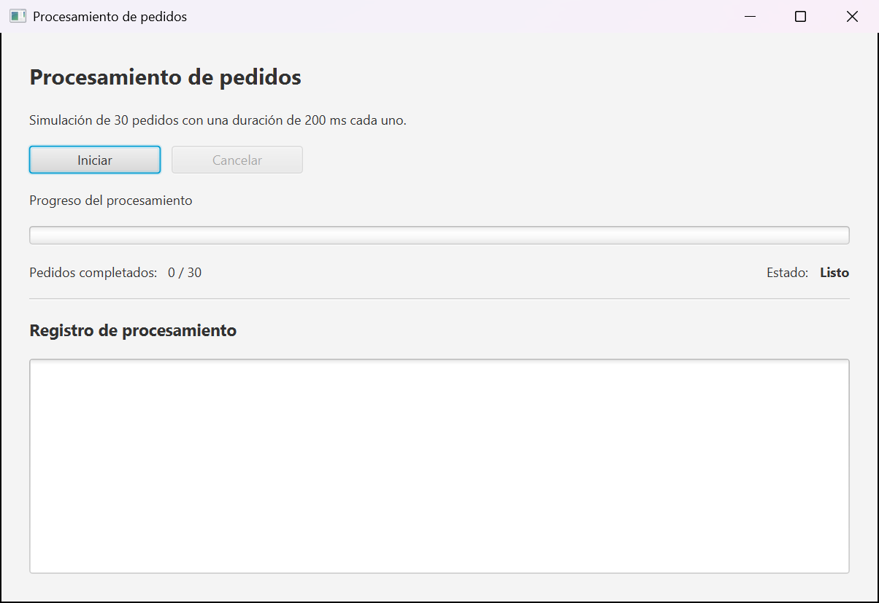
Figura 1. Estado inicial: Listo, 0 / 30 y Cancelar deshabilitado.
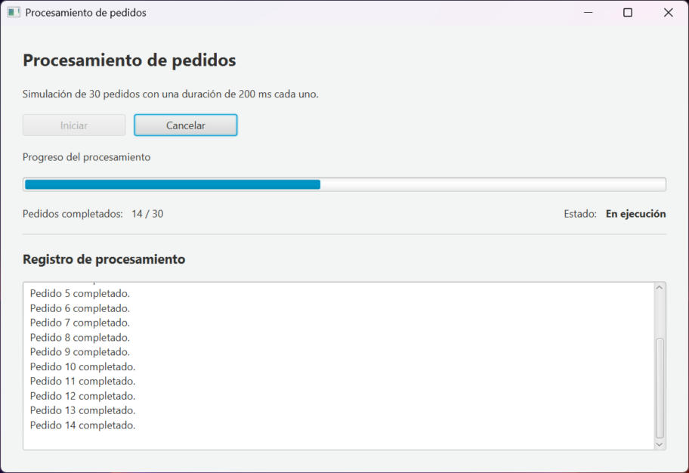
Figura 2. En ejecución: 14 / 30 pedidos; Iniciar deshabilitado para impedir un inicio duplicado.
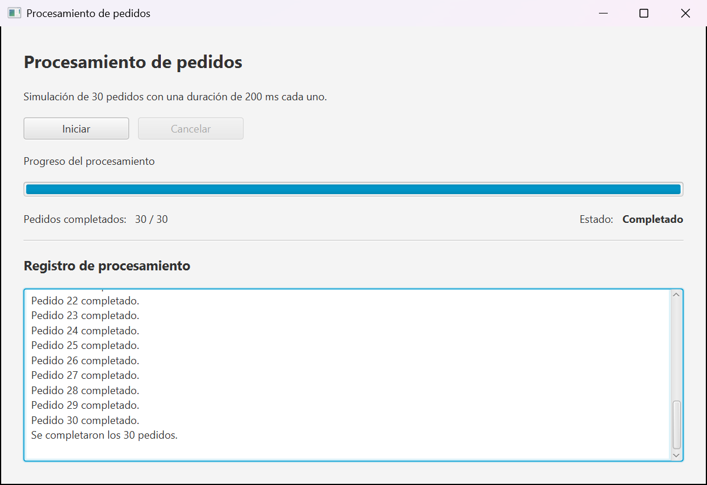
Figura 3. Ejecución completa: 30 / 30, progreso del 100 % y estado Completado.
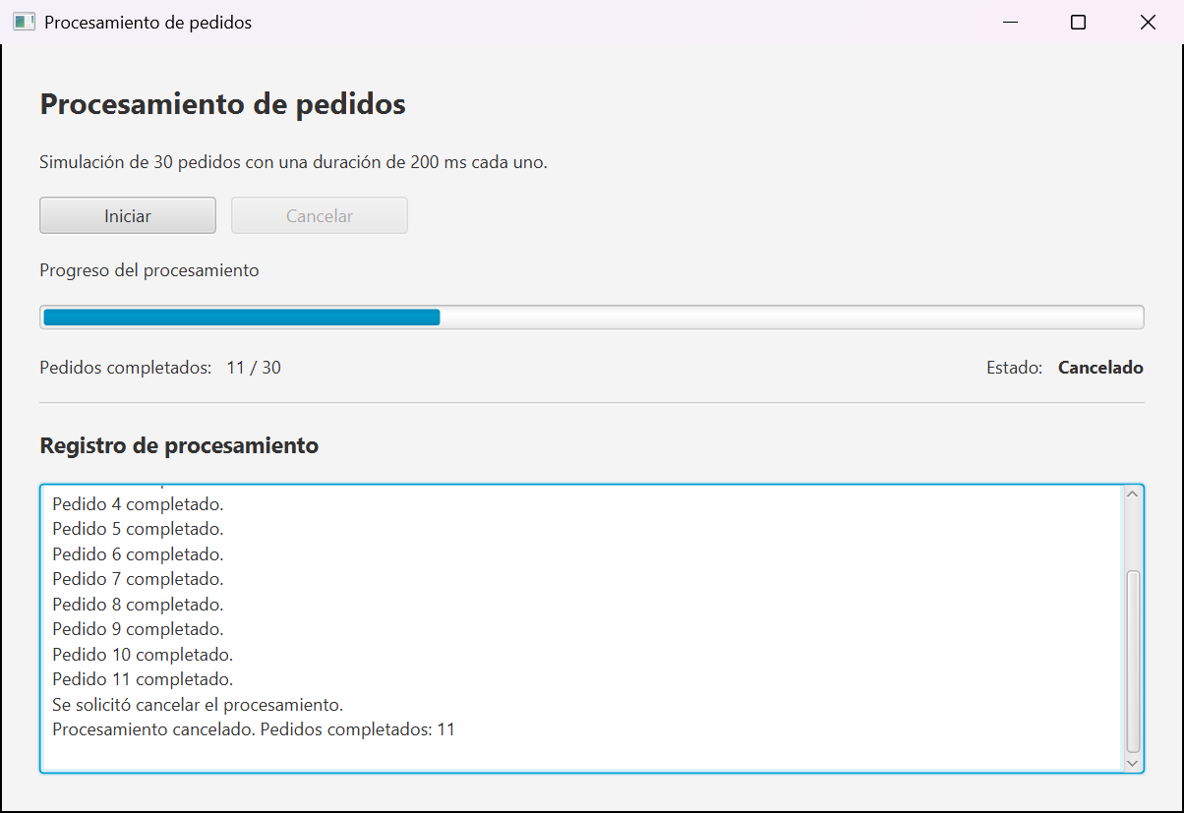
Figura 4. Cancelación durante el procesamiento: 11 / 30 y estado Cancelado. El contador no cambió después.
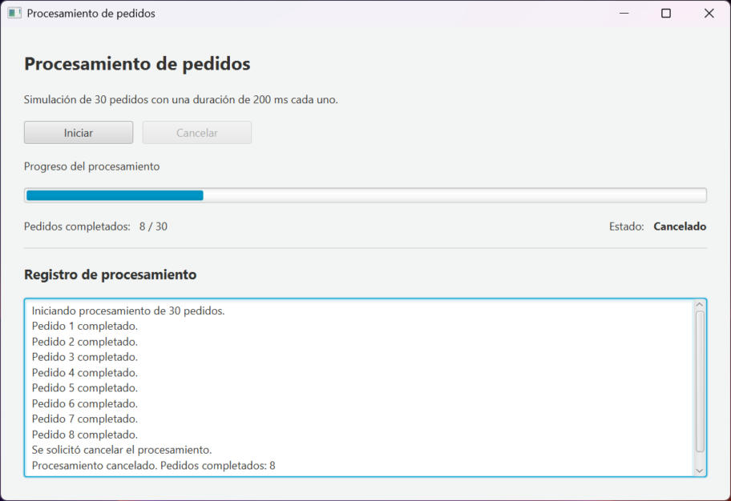
Figura 5. Segunda cancelación (8 / 30) antes de volver a iniciar.
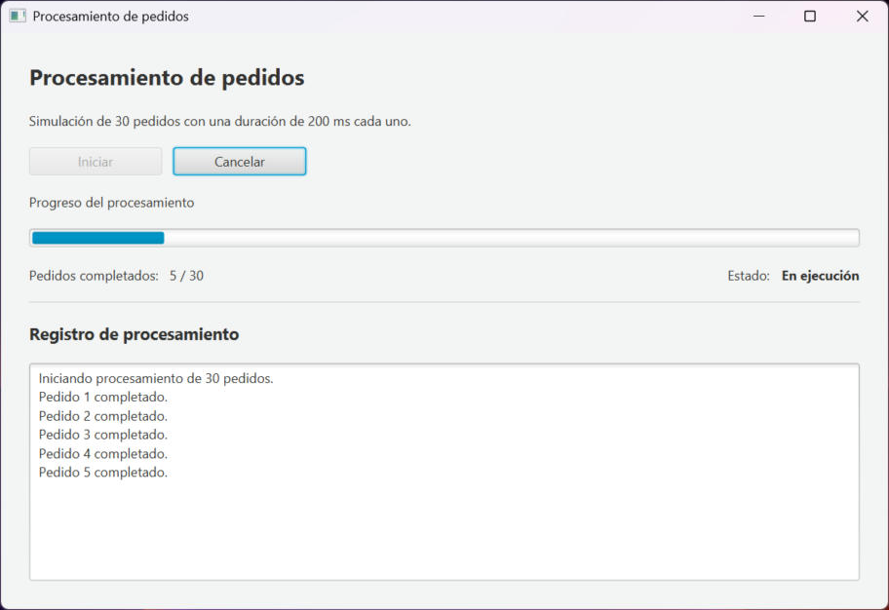
Figura 6. Reinicio después de cancelar: nueva ejecución desde 0 y registro restablecido.
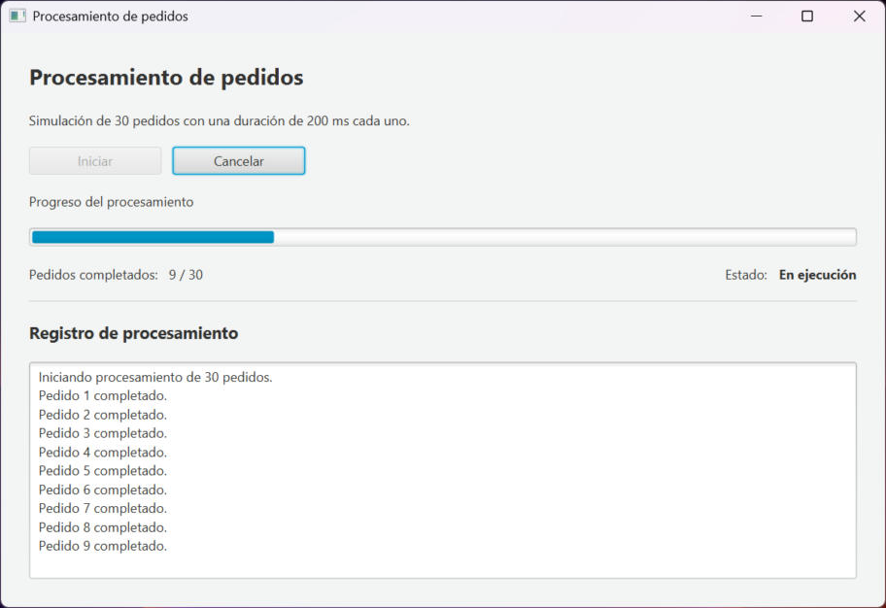
Figura 7. Ventana en ejecución (9 / 30) justo antes de cerrarla; se cerró al terminar el trabajador y el proceso finalizó con código 0.

6. Distribución de responsabilidades
La siguiente tabla resume los aportes que pueden comprobarse en el historial de Git del repositorio. La distribución oficial de responsabilidades (interfaz, lógica concurrente, pruebas y documentación) debe ser confirmada por el grupo.
Tabla 5. Aportes registrados en Git
Autor en Git | Aportes registrados en el repositorio
ValcocerLopez | Estructura inicial del monorepo, menú principal, corrección de los pom.xml y del controlador de la caja; fusión de la solicitud #1 (Reserva_Concurrente).
Andre / André Guido | Caso 1: vista reserva-view.fxml, hojas de estilo, clases Inventario, AgenteReserva y ReservaController; fusión de la solicitud #2 (caja_pedidos).
Argonauta0 | Caso 3: vista caja-ventas-view.fxml, CajaVentasController, CajaVentasApplication, modelos CajaCompartida y ProcesadorVentasTask, Launcher y comentarios.
Erving Miranda | Caso 2: PedidosController, ProcesadorPedidos, PedidosApplication, vista pedidos-view.fxml y pruebas JUnit; revisión final del conjunto, README e informes.

Tabla 6. Responsabilidades declaradas por el grupo
Integrante | Responsabilidad en este caso
Erving Miranda | Lógica concurrente, interfaz, pruebas JUnit, pruebas manuales e informe del caso 2.
[Pendiente] | [Pendiente]
[Pendiente] | [Pendiente]

7. Conclusiones
La aplicación procesa los 30 pedidos fuera del hilo de JavaFX y mantiene la interfaz operativa. La cancelación es cooperativa: interrupt() solicita detenerse, el trabajador lo comprueba entre pedidos y durante la espera, y ningún pedido incompleto se cuenta. El hilo vigilante, con join(), confirma la terminación sin bloquear la ventana antes de permitir un reinicio o de cerrarla. Con Thread, Runnable, sleep(), interrupt() y join() fue suficiente para cumplir todos los requisitos sin mecanismos adicionales.

8. Repositorio y datos de ejecución
Tabla 7. Datos de ejecución
Dato | Valor
Repositorio | https://github.com/katemyme/Evaluacion-3-Corte-2
Rama revisada | fix/revision-entrega (pendiente de integrar a master mediante revisión del grupo)
Módulo | Procesamiento_de_pedidos (clase de inicio ni.edu.uam.procesamiento_de_pedidos.Launcher)
JDK | Microsoft OpenJDK 21.0.13 (JDK 21)
JavaFX | 21.0.6 (javafx-controls y javafx-fxml)
IDE | IntelliJ IDEA 2026.2.3
Sistema operativo | Windows 11 Pro
Configuración de IntelliJ | Caso 2 - Procesamiento de pedidos
Forma de ejecución en estas pruebas | Línea de comando equivalente a la configuración de IntelliJ (java -p <JavaFX 21.0.6 y target/classes> -m <módulo>/<Launcher>). El caso 1 se ejecutó directamente desde IntelliJ; para este caso se usó la misma línea porque el monitor donde estaba IntelliJ se desconectó durante la sesión de pruebas.

Para ejecutar desde IntelliJ IDEA: abrir la carpeta raíz del repositorio, seleccionar un SDK 21, elegir la configuración «Caso 2 - Procesamiento de pedidos» o «Menu principal» en la barra superior y pulsar Run. Las configuraciones se incluyen en la carpeta .run/ del repositorio.

